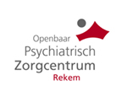

Functiebeschrijving:

LOGISTIEK ASSISTENT

- Context van de functie
  - Positionering
Leidinggevende functie | Neen
Rechtstreeks leidinggevende | Verpleegkundig leidinggevende
Welke functies rapporteren aan de functiehouder? | /
  - Waarden van OPZC Rekem
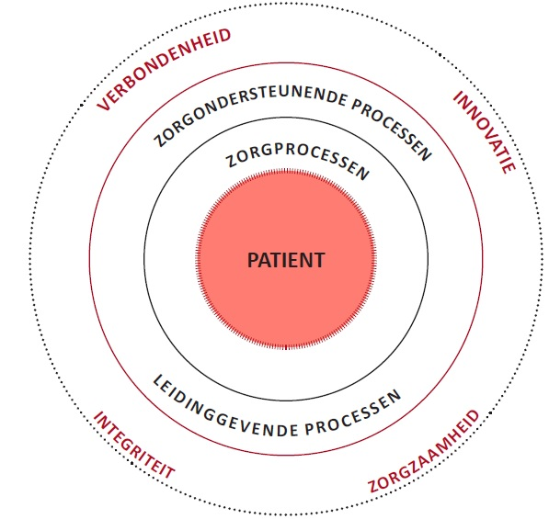
OPZC Rekem streeft er naar om kwaliteitsvolle zorg aan te bieden aan patiënten, bewoners en medewerkers. Dit kan je lezen in onze missie en visie.
Onze 4 waarden vormen hiervoor de basis:
- Zorgzaamheid: je bent zorgzaam zijn t.o.v. patiënt, bewoner en collega
- Verbondenheid: je werkt mee aan een wij-cultuur, bent betrokken en helpt samenhorigheid te creëren
- Integriteit je handelt correct en integer rond sociale en ethische normen
- Innovatie: je toont je leer- en aanpassingsbereidheid met betrekking tot je eigen functie en de situatie waarmee je geconfronteerd wordt

Deze waarden zijn essentieel en bij elke medewerker gaat OPZC Rekem ervan uit dat dit gedrag aanwezig is en tot uiting komt binnen zijn/haar functie.
- Doel van de functie
De logistiek assistent dient ter ondersteuning van de verpleegkundige zorg, voor het verbeteren van het comfort van de patiënten en het vervullen van patiëntenondersteunende taken en van administratieve taken.

- Verantwoordelijkheid- en resultaatsgebieden
Resultaat |  | Voorbeelden van activiteiten
Ondersteunende taken |  | - Voorbereiding en nazorg van het maaltijdgebeuren  - Onderhoud van de keuken van de zorgeenheid  - Ordelijk houden van de infrastructuur  - Opmaken van bedden  - Beheer van het linnen- en wasgoed  - Instaan voor intern transport van patiënten  - Verzorgen van klusjes voor de patiënt, als aanvulling voor de zelfzorg wanneer de patiënt daar zelf niet toe in staat is
Administratieve taken |  | - Boodschappendienst : Materialen afhalen en wegbrengen (vb post, labo, apotheek, …)  - Telefoonpermanentie  - Administratieve taken
Ondersteunende taken ten aanzien van de eigen werkzaamheden |  | - Rapporteren  - Maatregelen treffen inzake hygiëne, bescherming en preventie
- Competentieprofiel:
  - Gedragscompetenties
Klantgerichtheid – niveau 1  Reageert vriendelijk, adequaat en correct op voor de hand liggende vragen van klanten. |  | - helpt klanten op een vriendelijke wijze voort  - blijft beleefd bij klachten  - onderneemt concrete acties om de problemen van klanten op te lossen  - stelt zich hulpvaardig op  - verleent correcte service aan alle klanten, ongeacht hun afkomst, geslacht, handicap, ..
Samenwerken – niveau 1  Werkt mee en informeert anderen |  | - houdt rekening met de mening van anderen  - behandelt anderen met respect, ongeacht hun positie, achtergrond of opvattingen  - aanvaardt groepsbeslissingen  - geeft informatie en kennis door die voor anderen nuttig of belangrijk kan zijn  - toont respect voor de verscheidenheid van mensen
Betrouwbaarheid – niveau 1  Handelt correct en respectvol ten aanzien van zijn omgeving en van de bestaande regels en afspraken. |  | - respecteert formele regels en afspraken  - gaat op respectvolle wijze om met anderen (collega’s, klanten, medewerkers)  - geeft volledige en juiste informatie door  - doet wat hij zegt, komt beloften en afspraken na  - komt open uit voor eigen fouten, vergissingen en nalatigheden  - respecteert vertrouwelijke en persoonlijke informatie
Voortdurend verbeteren – niveau 1  Toont zich leer- en aanpassingsbereid met betrekking tot de eigen functie en situatie |  | - is gemotiveerd en bereid om nieuwe methodes, processen aan te leren en te verwerken  - past nieuwe afspraken over de uitvoering van de eigen taak meteen toe in de praktijk  - vraagt om uitleg en toelichting als iets niet duidelijk is  - geeft aan waar zich problemen in de taak voordoen en denkt mee na over oplossingen
  - Functiegerichte competenties
Omgaan met stressfactoren – niveau 1  Blijft kalm en rustig bij verhoogde druk die eigen is aan de functie. |  | - reageert kalm bij wijzigingen in de planning, bij wijzigende prioriteiten  - blijft doelmatig en effectief handelen in situaties van verhoogde tijdsdruk of sociale druk  - bewaakt zijn eigen grenzen van kennen en kunnen  - reageert rustig bij tegenstand of persoonlijke verwijten, negatieve feedback
360 ° inlevingsvermogen – niveau 1  ziet en begrijpt evidente gevoeligheden |  | - leeft zich in de denk- en gevoelswereld van de anderen  - houdt rekening met de omstandigheden waarin de andere zich bevindt  - benadert de andere met oog voor een culturele context, geslachtsgebonden eigenheden, mogelijke beperkingen en kan daar vlot mee omgaan
Flexibel gedrag – niveau 1  Past zijn aanpak of gedrag aan als de concrete situatie dat vereist |  | - verandert zijn planning afhankelijk van tijdsdruk, nieuwe prioriteiten, dringende vragen of behoeften  - verhoogt het werktempo als de omstandigheden dat vragen  - zoekt tijdig een alternatieve oplossing of aanpak als blijkt dat de gekozen aanpak niet geschikt was  - is bereid taken uit te voeren die niet tot het normale pakket behoren, als de omstandigheden dat vereisen
Organiseren – niveau 1  Organiseert het eigen werk |  | - werkt onder tijdsdruk alles tijdig en correct af  - kan op een bepaald ogenblik met oog voor de timing zijn werk afronden  - pakt de zaken efficiënt aan  - kan inspelen op wijzigende omstandigheden  - ontwikkelt een aanpak die blijk geeft van doorzicht en overzicht
  - Vaktechnische competenties
Kennis en kunde hebben van:

- missie, waarden en kernactiviteiten van OPZC Rekem en de eigen functie
- de organisatie van de zorg op een zorgeenheid, procedures en afdelingsregels
- de organisatie van de secundaire processen op organisatieniveau (was, linnen, keuken, onderhoud, …)
- patiëntenrechten
- de te gebruiken PC programma’s : vb Word, E-mail, PAS, Keukenprogramma

- Vereisten
Diploma | Minimum lager secundair onderwijs
Ervaring | /
Ander | Attest logistiek assistent

